1. Сгенерировать данные для таблиц.
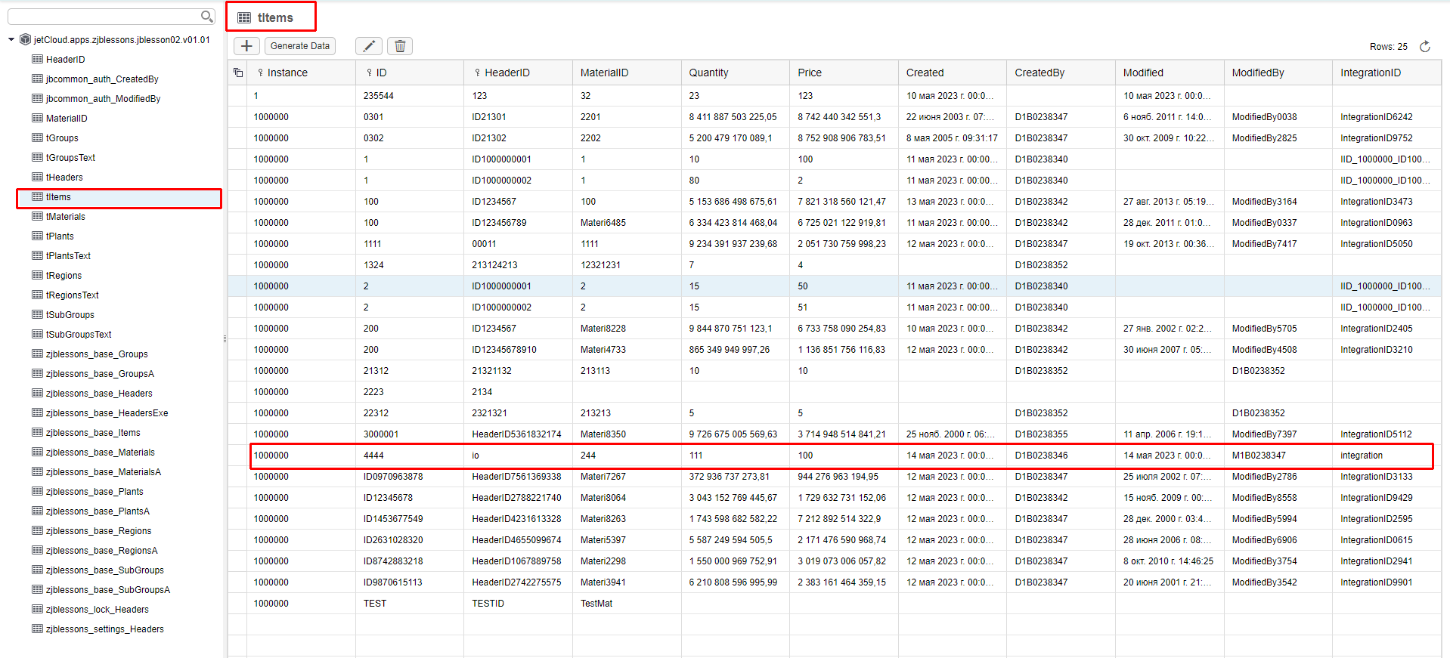
Изображение 1 данные в таблице

- Создать post и merge запросы и прислать скрин запроса и ответа.
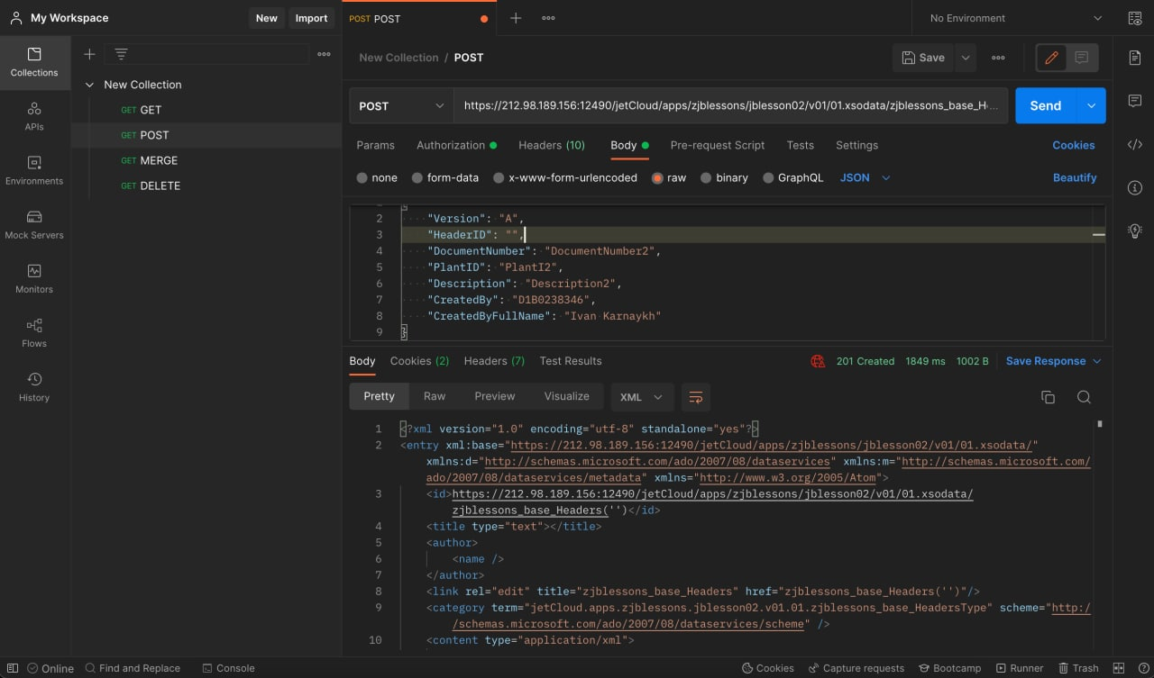
Изображение 2 post запрос
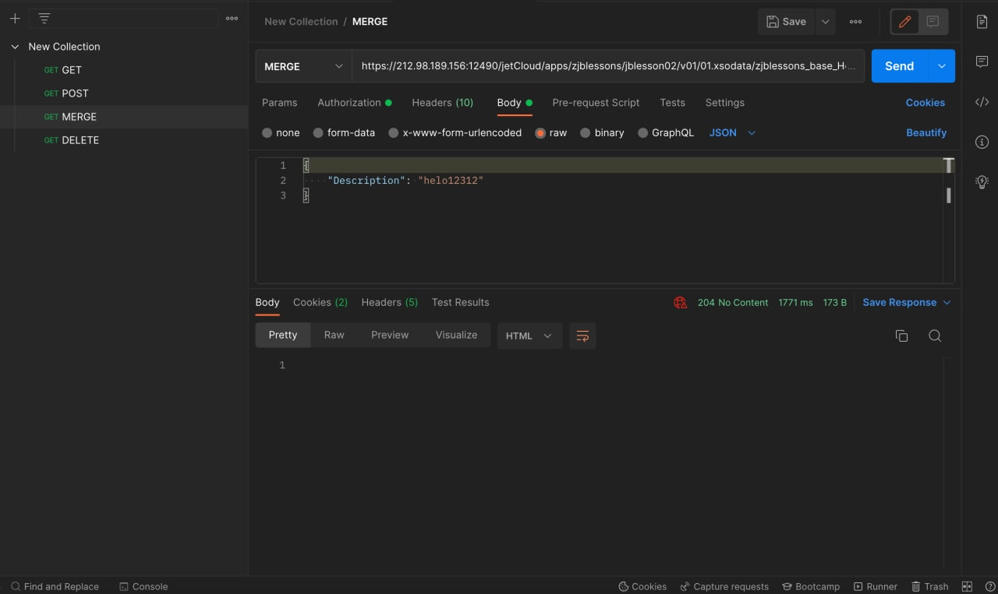
Изображение 3 merge запрос

3. Создать три запроса GET:
- с использованием фильтрации
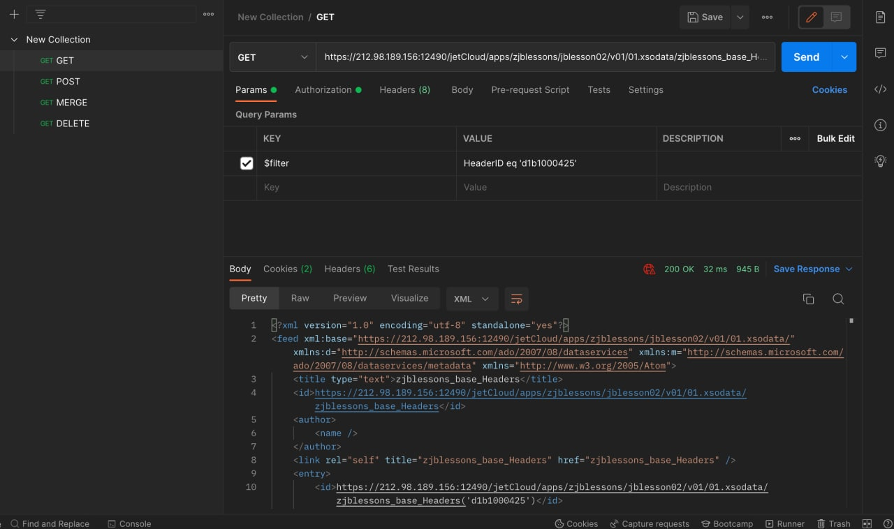
Изображение 4 get с фильтрацией
- с выборкой 2-х полей
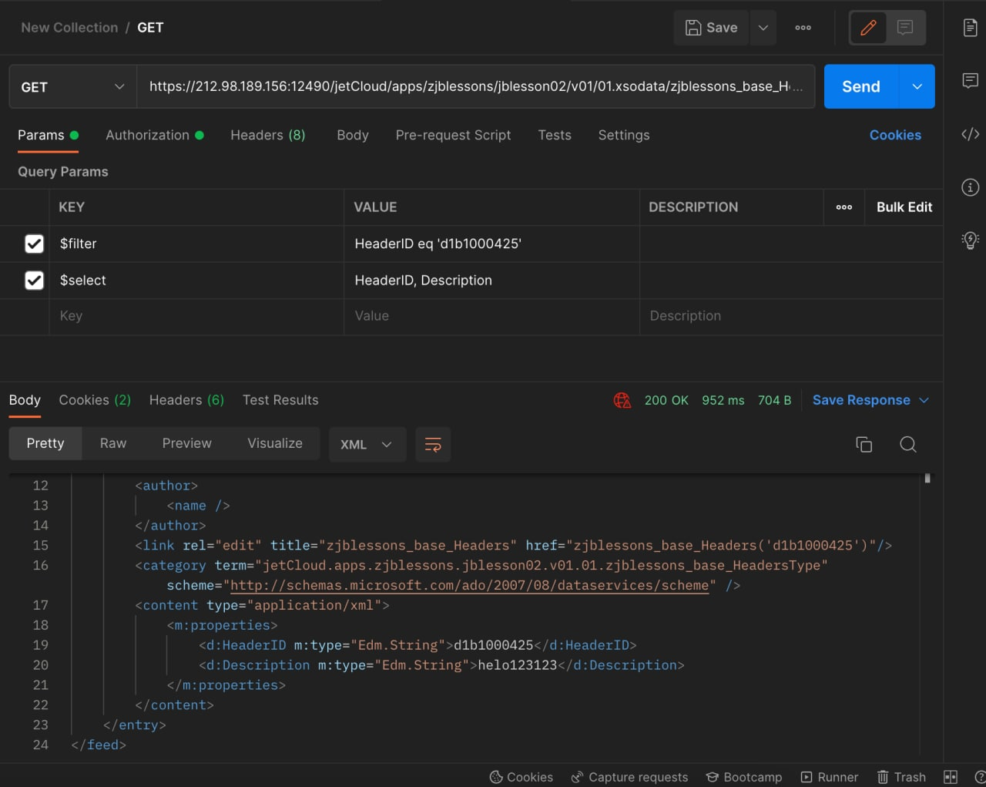
Изображение 5 get с выбором двух полей

- с пропуском 10 записей из таблицы
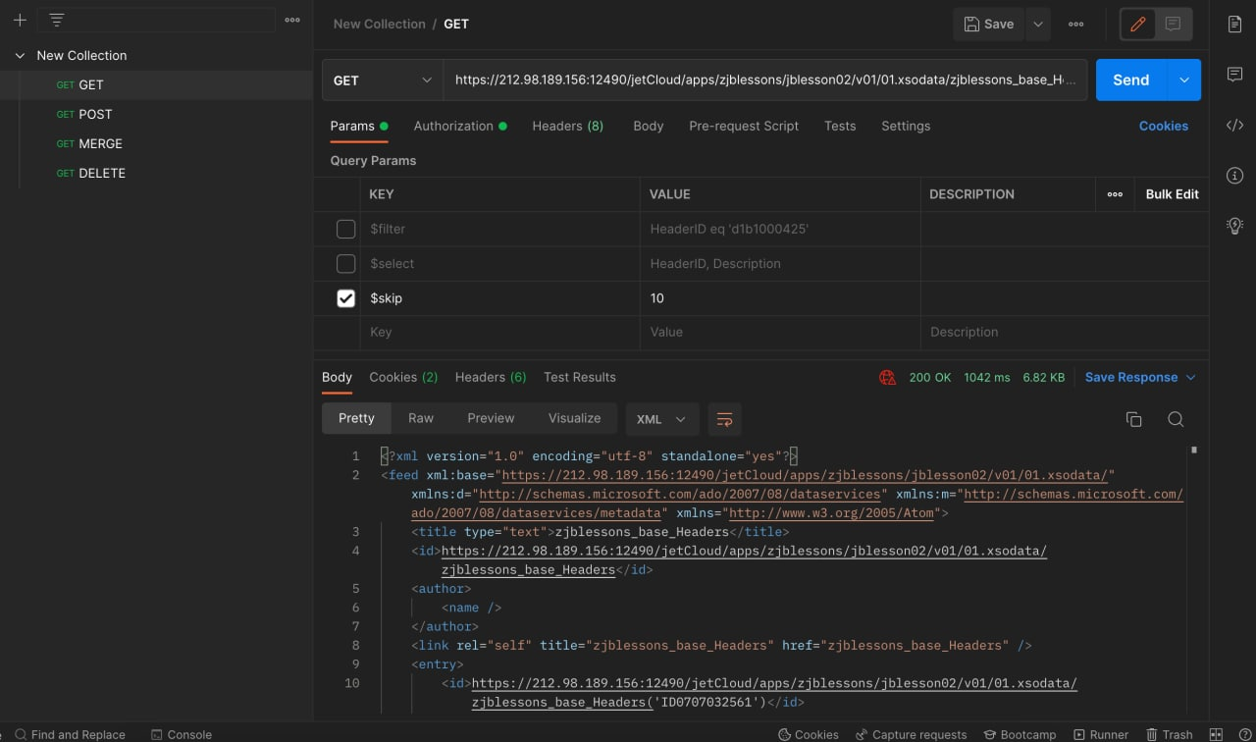
Изображение 6 get с пропуском 10 записей

